MG1502.1 |  | Домик
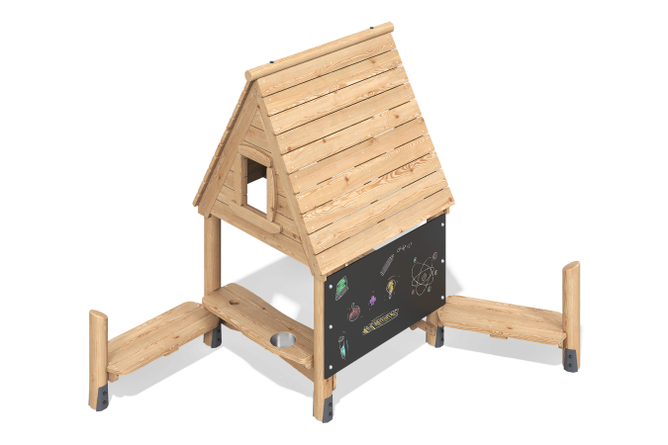

Размеры, мм: | 3191x3520x2519 | Вес, кг: | 328.9601
Характеристики материалов
Основные материалы: брус хвойных пород, металл, нержавеющий крепеж.
Комплектация: Закладные детали - 7 шт.; опорные стойки- 7 шт.; крыша- 1 шт.; деревянные ограждения – 2 шт.; деревянный столик- 5 шт.; меловая доска- 1шт.; комплект крепежа - 1 шт.
Игровой комплекс состоит из 1 домика (опорные стойки, крыша), 3 столиков. Опорные стойки, выполнены изоцилиндрованный брус лиственницы сечением 140 мм., радиус скругления углов - 10. Каркас домика, крыша, столики представлены в виде строганых досок сосны сорта А размерами 140ммх35мм, 90ммх35мм.
В комплексе присутствуют игровые элементы:
- Ограждающие и декоративные панели, столики, выполнены из деревянных досок
- Меловая доска, выполнена из фанеры 15мм, с покрытием для меловой доски.
В комплексе используется крепеж из нержавеющей стали. Выступающие части резьбовых соединений и открытые части труб закрыты пластиковыми заглушками.
Покрытие элементов:
— металл - порошковый цинкогрунт, порошковая краска;
— брус - грунтовка лессирующая, водно-дисперсионный лак
— фанера- грунт акриловый, эмаль акриловая, водно- дисперсионный лак.

